**ANEXO**

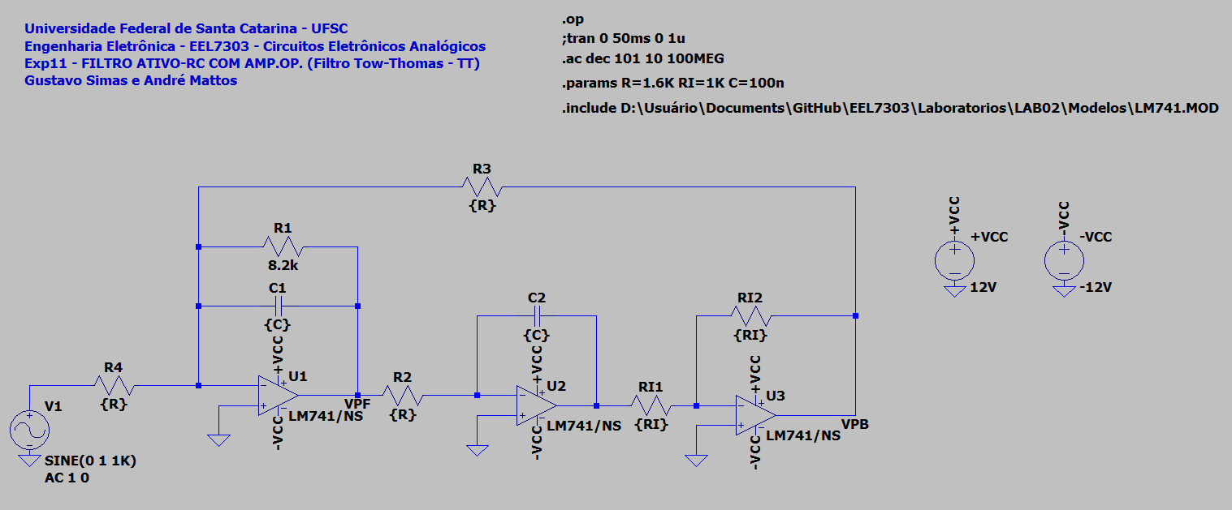

Figura - Circuito Simulado em LTSpice